

**BMT-312**

**İŞLETİM SİSTEMLERİ**

**TEKNOLOG**

**PROJE RAPORU**

**(LAMP, Wordpress, Shell Scripts, Cron, SSH, Git, Migration, SMTP Mail, FTP, Firewall)**

**Github:** https://github.com/mb-anderson/teknolog

**Öğrenci: Öğretim Görevlisi:**

**Mustafa Burak YÜCEL** Doç. Dr. Hüseyin POLAT

201816705 Arş. Gör. Ö. Ayberk ŞENCAN

**Mehmet Ali Tahtacı**

201817004

Teknoloji Fakültesi Bilgisayar Mühendisliği

1. **Giriş**

Bu proje raporunda bahsedilen Teknolog, teknolojik ürünler hakkında bilgi veren bir blog ve teknolojik ürünlerin satışının yapıldığı bir Wordpress web sitesidir. Proje, BMT-312 İşletim Sistemleri dersinin projesi olarak gerçekleştirilmiş ve temel amacı, kullanıcılarla teknoloji hakkında bilgi paylaşımı yapmak ve teknolojik ürünlerin satışını sağlamaktır.

1. **Proje Amaçları**

Projemizin genel amacı, aşağıdaki hedefleri gerçekleştirmektir:

* Kullanıcılara teknoloji dünyası hakkında güncel bilgiler sunan bir blog platformu oluşturmak.
* Teknolojiye ilgi duyan kullanıcılarla etkileşim sağlamak ve yorumlarını almak için kullanıcı dostu bir arayüz sağlamak.
* Teknolojik ürünlerin satışını gerçekleştirmek için bir e-ticaret sistemi entegre etmek.
* Güvenli ve kullanıcı odaklı bir deneyim sağlamak için SSL sertifikası ve gelişmiş güvenlik önlemleri uygulamak.

1. **Tasarım ve Geliştirme Süreci**

Projemizin tasarım ve geliştirme süreci aşağıdaki adımları içermiştir:

a. **İhtiyaç Analizi:** İlk olarak, kullanıcıların ihtiyaçlarını belirlemek için bir ihtiyaç analizi yapıldı. Teknoloji bloglarına olan talep, teknolojik ürünlerin satışının nasıl gerçekleştirileceği gibi konular üzerinde çalışıldı. Bu analiz sonucunda aşağıdaki teknolojilerin kullanılmasına karar verilmiştir.

* **Linux-Apache-Mysql-PHP sistem**(*Ubuntu 22.04, Apache 2.5, MySQL 8.0, PHP 8.1*)**,**
* **Wordpress,**
* **SMTP ve FTP server**

b. **Tasarım Aşaması:** Ardından, proje için bir tasarım oluşturuldu. Tasarım, kullanıcı dostu bir arayüz, marka uyumu ve görsel çekicilik gibi faktörlere dikkat ederek yapıldı. WordPress temaları ve özelleştirmeleri kullanılarak tasarım tamamlandı. Bu kapsamda sitenin yansımasını(migration) almak için **All In One WP Migration,** SMTP sunucusunu kullanabilmek ve mail gönderebilmek için **SMTP WP** ve e-ticaret entegrasyonu için **Woo Commerce** eklentileri kullanılmıştır.

c. **Geliştirme Aşaması:** Tasarım onaylandıktan sonra, WordPress kullanılarak web sitesi geliştirildi. Geliştirme sürecinde, blog bölümü, ürün listeleme ve detay sayfaları, sepet ve ödeme işlemleri gibi özellikler entegre edildi. Ayrıca, kullanıcı hesapları ve yönetici paneli oluşturuldu.

d. **Test ve Hata Düzeltme:** Web sitesi geliştirildikten sonra, kullanılabilirlik testleri ve hata düzeltme süreci gerçekleştirildi. Farklı tarayıcılar ve cihazlar üzerinde testler yapılarak uyumluluk sağlandı. Siteye **teknolog.sonbellek.com** alan adından ulaşılabilir.

1. **Fonksiyonel Özellikler**

Projemiz, aşağıdaki fonksiyonel özelliklere sahip bir web sitesi sağlamaktadır:

* Blog: Kullanıcıların teknoloji ile ilgili makaleleri okuyabileceği ve yorum yapabileceği bir blog bölümü.

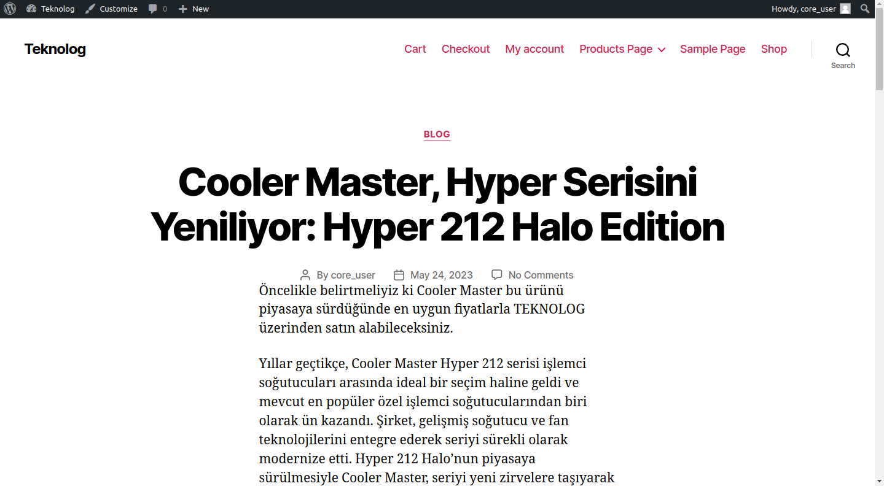

* Ürün Kataloğu: Teknolojik ürünlerin listelendiği bir katalog bölümü. 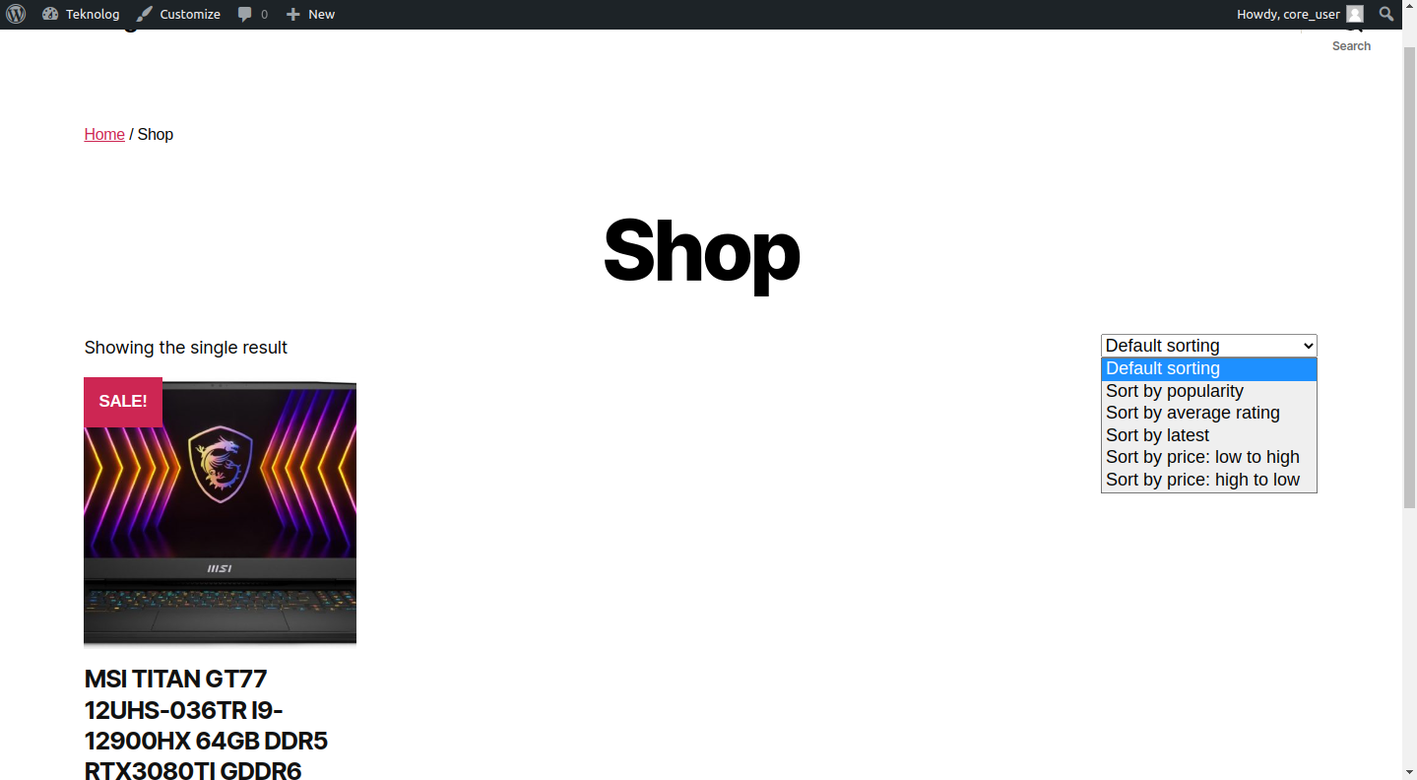
* Ürün Detay Sayfaları: Her ürün için ayrıntılı bilgi, görseller ve teknik özellikler içeren sayfalar. 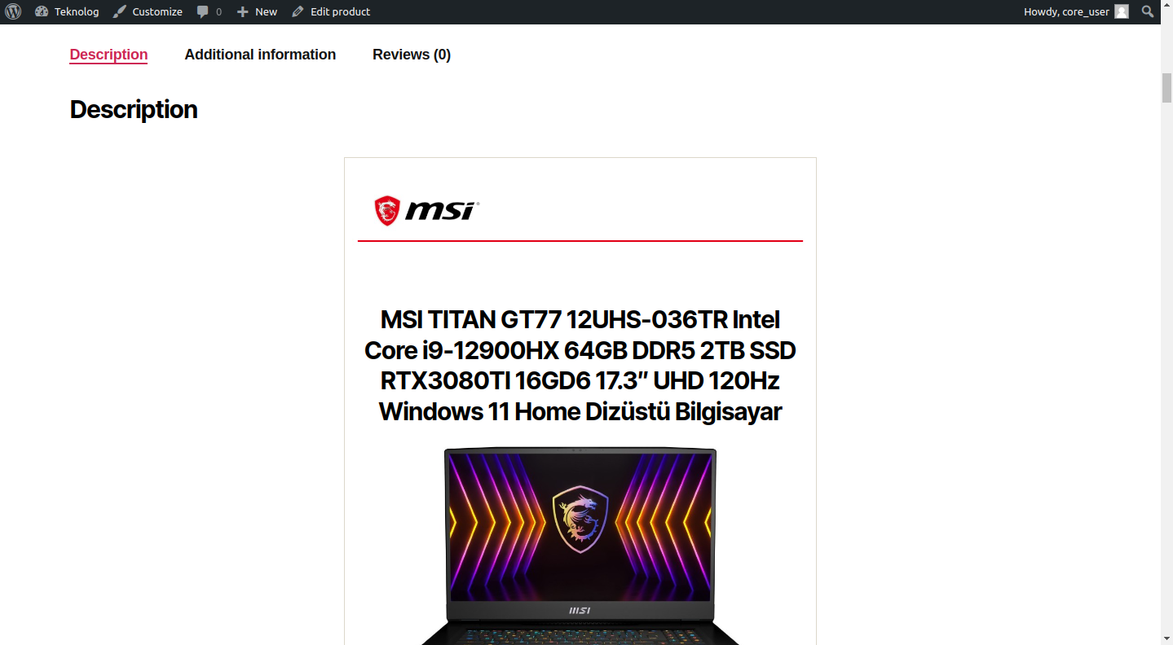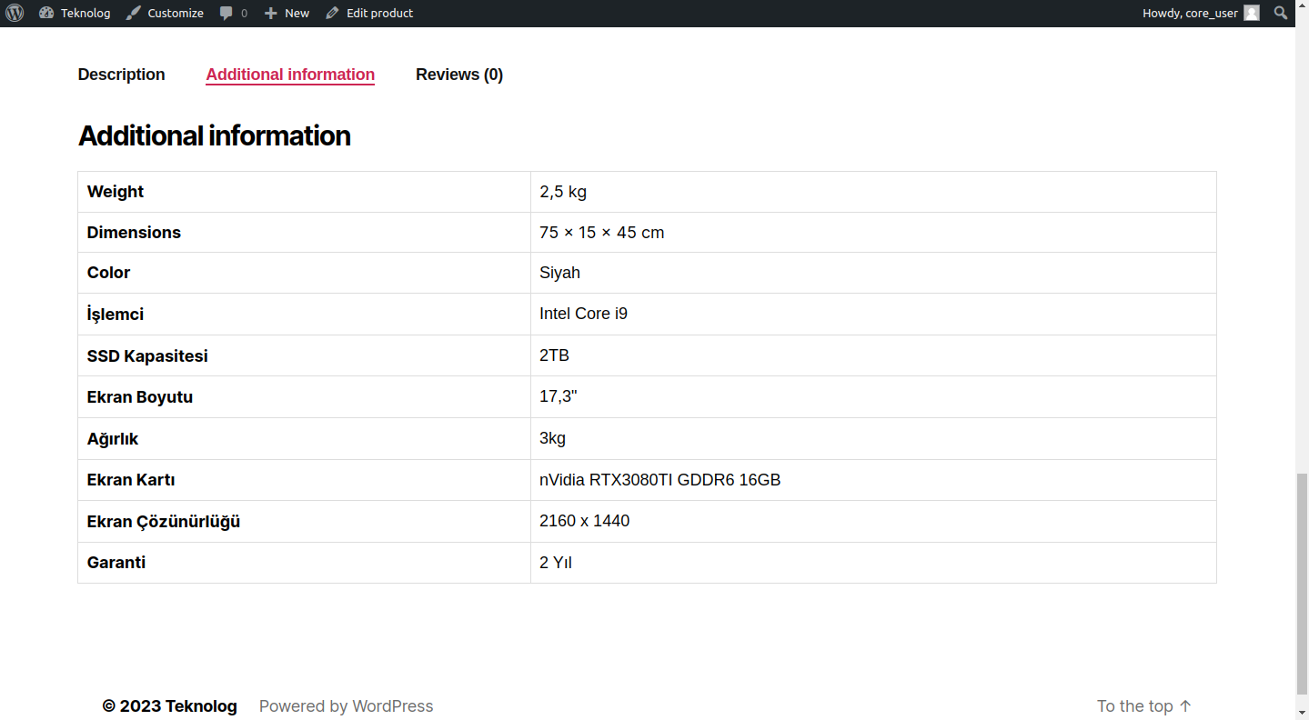
* Sepet ve Ödeme: Kullanıcıların ürünleri sepete ekleyebileceği ve ödeme işlemlerini tamamlayabileceği bir alışveriş sepeti ve ödeme sistemi. 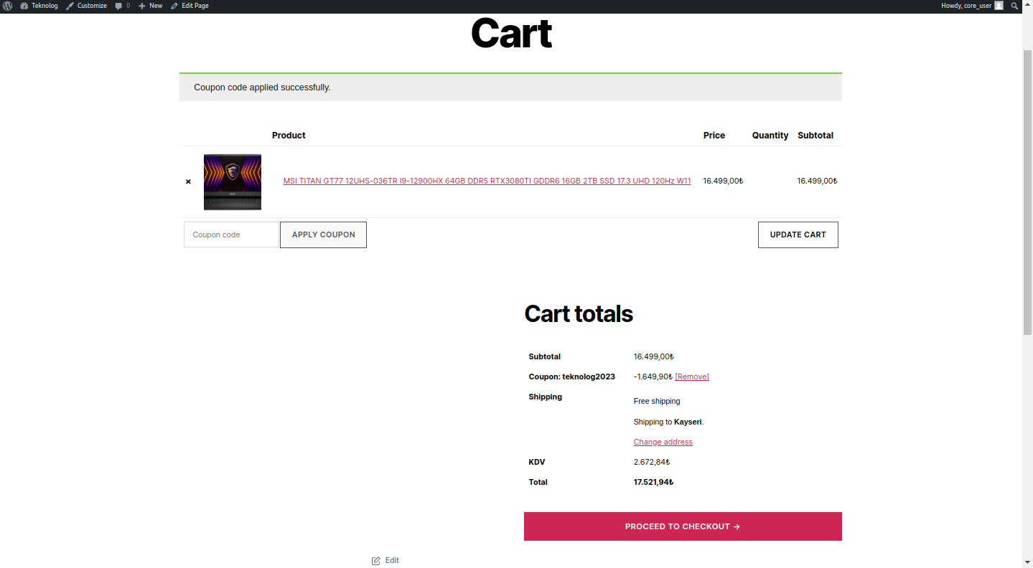
* Kupon Kodları: Kullanıcıların indirim olarak kullanabileceği kupon kodları bulunmaktadır.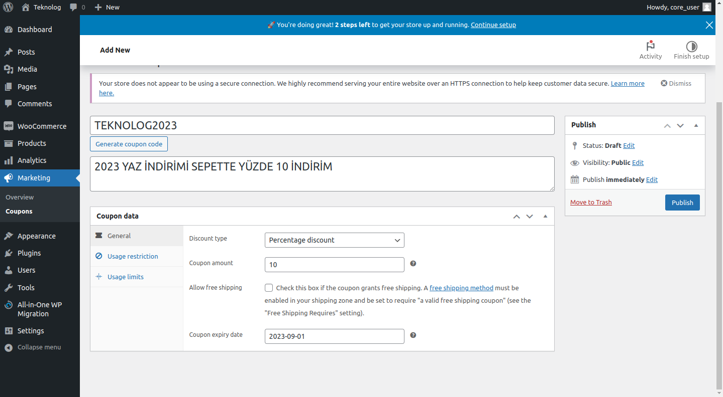
* Kullanıcı Hesapları: Kullanıcıların kayıt olabileceği, oturum açabileceği ve siparişlerini takip edebileceği hesaplar.
* Yönetici Paneli: Yöneticinin blog gönderilerini yönetebileceği, ürünleri ekleyip düzenleyebileceği ve siparişleri takip edebileceği bir yönetici paneli.
* Mail: Ürün sipariş edildiğinde sipariş aşamalarının mail ile gönderimi ve üyelik aktivasyonu.

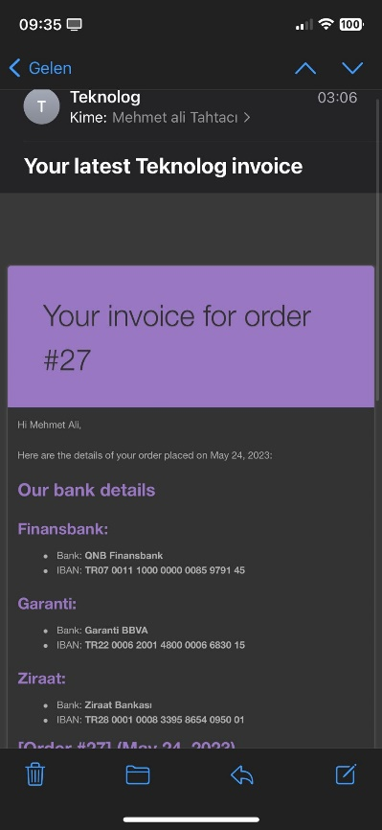

1. **Güvenlik ve Performans**

Projemiz, kullanıcı verilerinin güvenliği ve web sitesi performansı açısından aşağıdaki önlemleri içermektedir:

* Veritabanı Güvenliği: Kullanıcıların şifreleri ve diğer hassas bilgileri güvenli bir şekilde saklamak için güçlü şifreleme ve veritabanı güvenliği sağlayan **MySQL** kullanıldı.
* Güncel Yazılım ve Yedekleme: WordPress’in ve eklentilerinin güncel stabil sürümü kullanıldı ve Sunucuda ayarlanmış olan Cron Job ile Haftaiçi her gün 23:00’da deploy.sh dosyasından Github reposundan güncellemeler alınacak şekilde ayarlandı ve web sitesi yedeklemeleri düzenli olarak alındı.

deploy.sh dosyası:

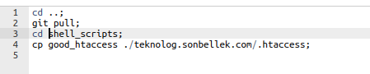

Geçerli Cron İşlerinde en altta bulunan Cron İşi Teknolog için oluşturduğumuz Cron İşidir.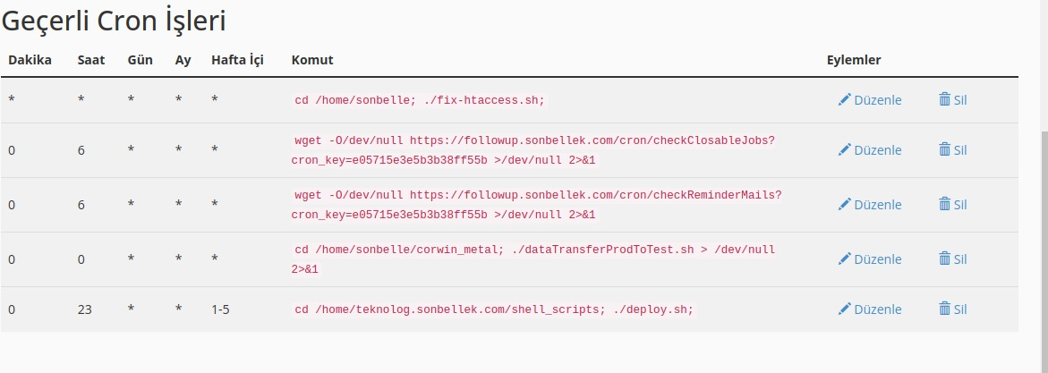

* Spam Koruması: Yorumlarda ve iletişim formunda spam koruması sağlamak için JWT, CSRF ve Yönetici Onayı gibi form önlemleri entegre edildi.
* Güvenlik Duvarı(Firewall): Sunucuya HTTP(::80), SSH(::22), FTP(::21) ve SMTP(::25) numaralı portlar üzerinden erişim verilerek diğer portlar erişime kapatılmıştır.

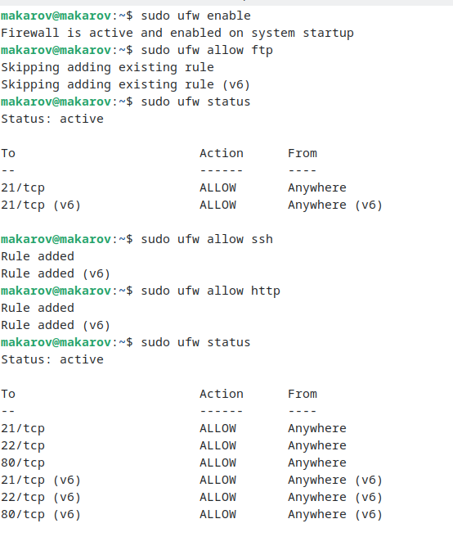

FTP Protokolü ve Dosyalar: Son kullanıcıya görünen dosyaların tamamına “chmod 755” komutu ile yalnızca okuma ve çalıştırma izni verilmiştir. Dosya düzenlemek ve dosya yazmak için sunucuya SSH ile erişmek, sunucunun dosya yöneticisini veya FTP protokolü kullanmak gerekmektedir. FTP Sunucusunu kullanabilmek için Bilgisayarımıza “vsftpd” paketini yükledik. Ayrıca güvenlik amaçlı yalnızca ftp sunucusunda kullanacağımız “ftpuser” adında bir kullanıcı oluşturduk.

